Date : 18.03.2022 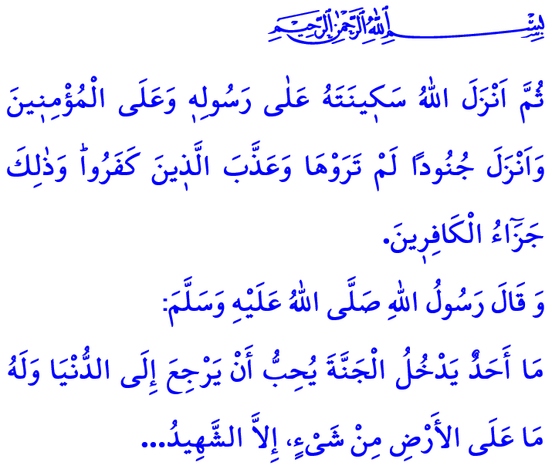
LA VICTOIRE DE ÇANAKKALE :
LA RENAISSANCE D’UNE NATION

Chers musulmans !
Dans le verset que j'ai lu, notre Seigneur le Tout-Puissant dit ainsi : « En vérité, Dieu a acheté aux croyants leurs personnes et leurs biens en échange du Paradis. Ils combattent pour la Cause de Dieu en donnant la mort et en se faisant tuer. »
Dans le hadith que j'ai lu, notre Prophète (saw) déclare ceci : « Aucune personne qui entre au paradis ne désire retourner sur terre, même s'il y possède tout. Seul le martyr souhaite revenir au monde et redevenir martyr des dizaines de fois en raison de l'honneur et des faveurs qu'il reçoit. »
Chers croyants !
Notre histoire glorieuse est pleine de récits héroïques. Nos ancêtres ont conquis de nombreuses villes et de nombreux cœurs pour glorifier le nom d'Allah. Ils ont donné leurs vies, leurs âmes et tous leurs biens pour défendre l'honneur de l'islam, la dignité des musulmans et leurs valeurs sacrées. Cependant, à aucune période de l'histoire les musulmans n'ont transigé sur leur liberté et leur indépendance. Ils ne se sont jamais inclinés devant l'oppresseur et n'ont jamais consenti à l'oppression.
La victoire de Çanakkale, que nous avons remportée il y a exactement 107 ans a été une épreuve sans égal, une lutte gagnée grâce à la miséricorde de notre Seigneur, et grâce à la foi, le courage et le sacrifice de notre nation. C'est l’histoire des jeunes soldats qui se sont précipités au front avec les invocations de leurs mères et qui étaient reconnaissants de donner leur vie pour le bien de leur patrie. Cette histoire sera gravée à jamais dans nos cœurs.
Chers musulmans !
Çanakkale est un lieu où les cœurs pleins de foi ont été confrontés aux armes de l'oppression et de la mécréance, un endroit où la terre et les cieux ont gémis avec les cris de "Allah-u Akbar".
Çanakkale est l'incarnation de ces vers qui montrent l'esprit des efforts et du martyre sur le chemin d'Allah : « Voici le soldat, tué au front, couché par terre. Ô Seigneur ! Des soleils meurent pour sauver le Croissant ! »
Çanakkale est la conscience d'être une oumma, manifestée par les croyants d'Anatolie, de Roumélie et de chaque ville du monde musulman, dont la foi, le but et les sentiments sont les mêmes.
Çanakkale est l’enseignement des lois islamiques de guerre par l'héroïque Mehmetçik, qui enveloppait la blessure de son ennemi avec son propre vêtement et partageait son eau avec lui, tandis que sa propre blessure était recouverte de terre.
Chers musulmans !
Ce que nous devons faire aujourd'hui, c'est de garder vivant cet esprit extraordinaire de Çanakkale. Il faut protéger notre unité, notre solidarité et notre fraternité ; il faut s'accrocher à nos valeurs nationales et spirituelles. Nous devons commémorer nos ancêtres, nos martyrs et nos anciens combattants. C’est notre devoir de transférer l'esprit de renaissance de la victoire de Çanakkale à nos générations futures.
À cette occasion, je commémore avec respect et gratitude nos martyrs, nos morts au nom de la justice et de la vérité, et nos héros qui se sont battus pour notre indépendance et notre avenir. Je termine mon sermon par les lignes suivantes dédiées aux martyrs de Çanakkale :
La génération d'Assim… c'est la génération vraie : Elle n'a pas fait piétiner son honneur, qui ne sera piétinée jamais...
Ô soldat, qui est tombé par terre pour cette terre ! Que tes ancêtres descendent du ciel et embrassent ta tête la première…
Tu es si grand que ton sang a sauvé l’unicité… Ce n’étaient que les braves hommes de Badr qui étaient d’un rang si élevé…
Ô soldat, tu n’iras pas au cimetière ; voici le Prophète qui t’attend les bras ouverts !

At-Tawba, 9/111.
Buhârî, Djihâd, 21. Direction des Affaires Religieuses

